DoD: Skapa en konkret definition

* AC är uppfyllda

För utveckling av User Storys:

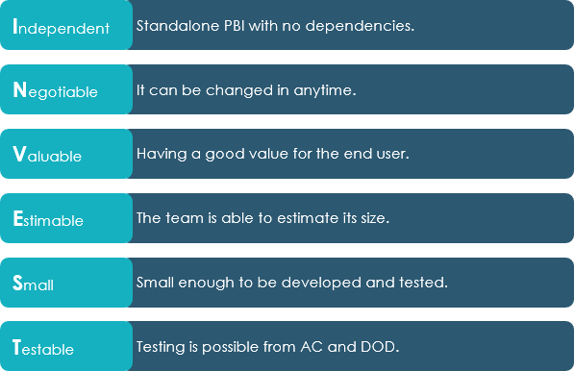

TASKS:

Anavänd, SMART:

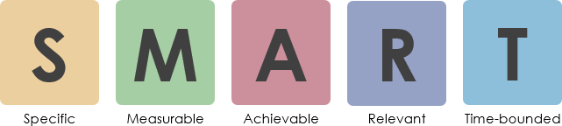

Uppdelning av userstory:

Ska alla få lika många tasks, med poäng.

**KPIer:**

Velocity

Customer satisfaction, ge en jämförelse A jämfört med B för att tvinga fram val:

kriterier

Code covarege

Lägg till om lagets hälsa:

Stress,

JP- steghöfer

2 business utvecklare som skrev sina user stories